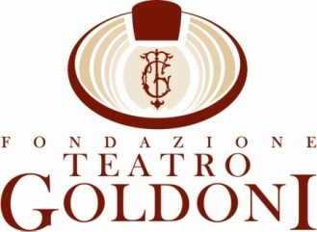
STAGIONE CONCERTI
“AL CHIARO DI LUNA”

Venerdì 20 dicembre, ore 21 - Teatro Goldoni

Concerto di Natale
Paolo Bortolameolli direttore
Dmitry Masleev pianoforte
Orchestra della Toscana

Programma
PËTR IL’IČ ČAJKOVSKIJ
Concerto n.1in si bemolle minore per pianoforte e orchestra op.23
Allegro non troppo e molto maestoso. Allegro con spirito
Andantino semplice
Allegro con fuoco

(durata 32 minuti circa)
ANTONÍN DVOŘÁK
Sinfonia n.7 in re minore op.70
Allegro maestoso
Poco adagio
Scherzo
Allegro

(durata 37 minuti circa)

(testi g.c. Orchestra della Toscana)
Lo spettacolare Concerto per pianoforte n.1 di Čajkovskij con il quale si apre la serata, è uno dei concerti pianistici più eseguiti al mondo. Pagina a cui soltanto i grandi virtuosi si possono avvicinare. Il siberiano Dmitry Masleev è fra questi. Del resto quattro anni fa ha trionfato al “Čajkovskij” di Mosca, il concorso più prestigioso del globo, e oggi è di casa nelle stagioni francesi e tedesche.
L’opera, nonostante fosse stata predisposta per un lavoro tipicamente di derivazione occidentale, conserva in buona parte forme e timbri della musica popolare russa cui spesso Čajkovskij fa riferimento.
Echi della tradizione nazionale e popolare che sono ancor più evidenti nell’opera di Antonín Dvořák. La Sinfonia n. 7 in re minore, op. 70, composta nel 1885, è considerata la sua opera più romantica. Esponente centrale della musica nazionale ceca, è colui che meglio rappresenta il tentativo di integrazione fra tradizione colta e spirito popolare slavo.
Paolo Bortolameolli, direttore italo-cileno, è stato nominato nel luglio di quest’anno Associate Conductor della Los Angeles Philharmonic; la sua è un'agenda fitta di concerti tra America, Asia e Europa. Oltre alla carica che ricopre a Los Angeles, è stato anche Direttore Ospite in Residenza alla Orchestra Of Americas.

PAOLO BORTOLAMEOLLI
Direttore

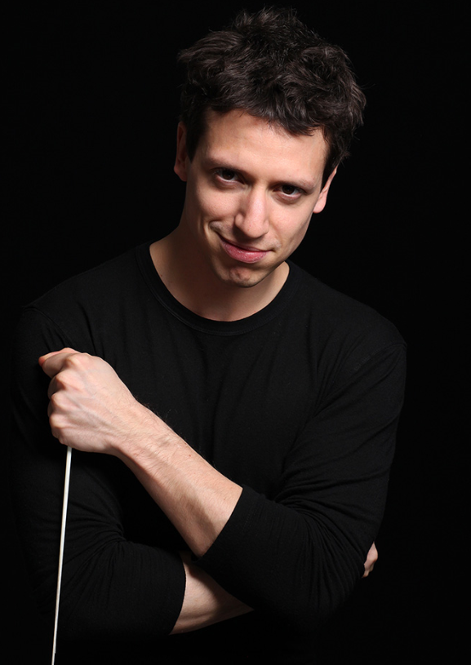
Dopo essere stato prima Conducting Fellow di Dudamel nella stagione 2016/17 e dalla Stagione 2017/18 Assisstant Conductor, a luglio 2019 l'italo-cileno Paolo Bortolameolli è stato nominato Associate Conductor della Los Angeles Philharmonic.
La sua è un'agenda fitta di concerti tra America, Asia e Europa. Oltre alla carica che ricopre a Los Angeles, è stato anche Direttore Ospite in Residenza alla Orchestra Of Americas.

Tra i momenti salienti della sua carriera spicca il debutto nel 2018 all'Hollywood Bowl di Los Angeles e le apparizioni con le orchestre sinfoniche di Houston, Cincinnati, Detroit e Vancouver, così come i tour con ORT, Gulbenkian Orchestra (Lisbona), Orchestra Of Americas (Messico). A febbraio 2020 debutterà all'Hong Kong Festival, dove dirigerà la Hong Kong Philharmonic in una produzione teatrale-cinematografica de Il Canto della Terra di Mahler. Lo spettacolo, già premiato alla Diseny Hall di Los Angeles, va oltre il concerto, trascinando il pubblico in un viaggio visivo immersivo lungo la storia musicale del compositore.

Avendo diretto tutte le orchestre più rilevanti del Cile, Paolo è stato premiato tre volte dalla Arts Critics Association come Direttore Sinfonico e d'Opera dell'anno.
A ottobre 2019 è tornato in Stagione all'Orquesta Sinfónica Nacional Juvenil per dirigere la prima mondiale del Piano Concerto di Peña-Hen. A maggio dello stesso anno ha diretto la Sinfonia n.7 di Mahler con l'Orquesta Filarmónica de Chile al Teatro Municipal de Santiago. Infine, ad agosto, si è messo alla guida dell'Orquesta Sinfónica Nacional de Chile per Il Mandarino Meraviglioso.

Tra le Orchestre con cui recentemente ha lavorato in America Latina si ricordano: Orquesta Sinfónica Simón Bolivar (Venezuela), Orquesta Clásica Santa Cecilia (Spagna), Orquesta Filarmónica de Buenos Aires (Argentina), Orquesta Sinfónica del SODRE (Uruguay), Orquesta Joven de Colombia (Colombia) e Orquesta Sinfónica de Minería (Messico).

Sempre impegnato nella sperimentazione di nuova forme di musica e nel ricercare nuovo pubblico, è artefice di progetti innovativi come “RiteNow” che combina le pagine originali di otto compositori in un'unica grande opera in omaggio al 100° Anniversario della Sagra di Primavera di Stravinskij.
Nel 2015 ha messo in atto la prima versione di “Ponle Pause”, progetto di cui è ideatore e che cerca di rivoluzionare il concetto di educazione musicale attraverso la realizzazione di brevi video e concerti indirizzati ai più giovani e agli utenti dei social network.
Ha inoltre diretto a Los Angeles ATLAS, pietra miliare dell'opera inventiva della compositrice americana Meredith Monk.
Nel 2018 è stato ospite di un TED Talk a New York.

Ha conseguito il Master of Music (Yale School of Music, 2013), il Graduate Performance Diploma (Peabody Institute, 2015), il Piano Performance (Universidad Católica de Chile, 2006) e il Conducting Diploma (Universidad de Chile, 2011).

Dmitry Masleev
Pianoforte

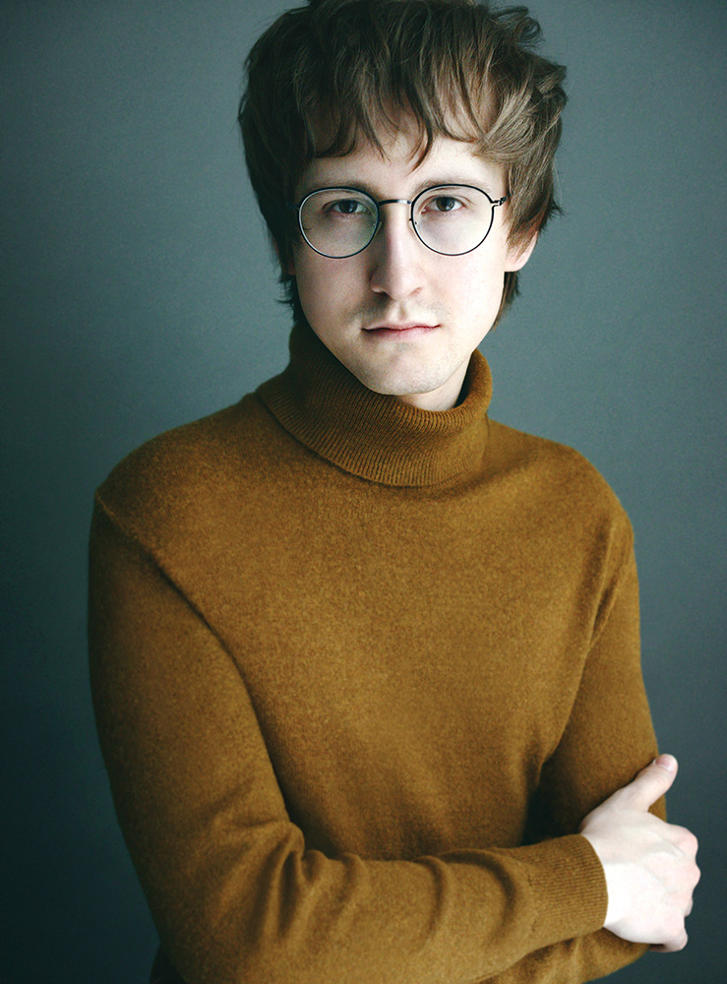
“Una scoperta e un pianista eccellente”, questo è il modo in cui Boris Berezovsky descrive il suo pupillo e regolare partner artistico Dmitry Masleev, il quale si è imposto sulla scena musicale internazionale quattro anni fa come acclamato vincitore del Concorso Pianistico Internazionale ‘Tchaikovsky’ di Mosca.

Da allora, Germania e Francia sono diventate destinazioni particolarmente importanti per Dmitry Masleev, oltre alla Russia, dove collabora con le principali orchestre e ognuno dei suoi recital diventa un tutto esaurito e un trionfo per il pianoforte. Si è esibito diverse volte con la Philharmonie am Gasteig di Monaco e la Philharmonie de Paris. Nella stagione attuale eseguirà un recital molto atteso sul palco principale della Cité de la Misique.

Dmitry Masleev ha eseguito il proprio debutto parigino in recital alla Fondation Louis Vuitton. L’esibizione è stata trasmessa su Medici TV per migliaia di persone in tutto il mondo. Dmitry Masleev è stato anche ospite del Klavierfestival Ruhr, ma anche La Roque d’Anthéron, Rheingau e Bad Kissingen.

Il debutto berlinese di Dmitry Masleev con l’Orchestra Sinfonica della Radio di Berlino diretta da Robert Trevino, con le Variazioni su un Tema di Paganini, ha registrato un grande successo di pubblico. È stato protagonista in tournée internazionali con l’Orchestre Philharmonique de Radio France (Mikko Franck), l’Orchestre National da Lyon (Tan Dun), i Bamberger Symphoniker (Christoph Eschenbach), e l’Orquestra Cadaqués (David Robertson).

La stagione 2018/2019 si è aperta con recital in occasione dei festival di Lucerna e Montreux e si è chiusa con il debutto al Festival di Verbier, dove Dmitry Masleev è apparso in un recital e in musica da camera con Marc Bouchkov (entrambi i concerti sono disponibili su Medici TV). Ha anche debuttato a Vienna, eseguendo il Primo Concerto per pianoforte di Shostakovich insieme alla Wiener Kammerorkester e Joji Hattori. L’orchestra lo ha immediatamente invitato a tornare ad esibirsi alla Konzerthaus di Vienna per il Terzo Concerto di Beethoven nella stagione attuale. Inoltre, il Maestro Hattori lo ha invitato ad esibirsi con la sua orchestra in Spagna.

Altri importanti appuntamenti della stagione 2019/2020 includono una tournée italiana con l’Orchestra della Toscana e un’apparizione in uno dei festival di René Martin in Francia accanto ad altri vincitori del Concorso Tchaikovsky. In Asia si esibirà in recital presso il Seoul Arts Center, suonerà con la New Japan Philharmonic a Tokyo e in tournée in Cina a proseguimento della collaborazione con il Maestro Tan Dun.

Il nuovo album di Dmitry Masleev, inciso con la Sinfonica di Stato Siberiana, verrà pubblicato a dicembre del 2019 dalla leggendaria etichetta russa Melodia, famosa per le incisioni di Richter, Gilels, Davidovich e altri grandi pianisti russi. La registrazione includerà il Primo Concerto per pianoforte di Shostakovich, la Jazz Suite di Alexander Tsfasman e il Secondo Concerto per pianoforte del compositore russo Nikolai Kapustin. Shostakovich e Tsfasman hanno condiviso una piacevole amicizia artistica: Tsfasman si è consultato con Shostakovich nell’orchestra i suoi temi, mentre Shostakovich ha chiesto l’opinione dell’artista sovietico sulle sue incursioni nel campo del jazz.

La precedente registrazione di Dmitry Masleev, lanciata da un’esibizione presso la sala da recital del Concertgebouw di Amsterdam e fatta di repertorio sia solista che orchestrale, è stata in vetta alla classifica Spotify Top Classical 2017 ed ha ricevuto il prestigioso premio della critica tedesca Preis der Deutschen Schallplattenkritik nella categoria dedicata al pianoforte solista, paese in cui ha ricevuto la nomination insieme all’album di Schubert di Krystian Zimerman (DG). “Non si può far altro che rimanere estasiati di fronte alla poetica spontaneità di questa registrazione di Scarlatti, specialmente per la brillantezza, la precisione e la facilità del pianismo di Masleev […] L’incisione evidenzia quelli che lo stesso Prokofiev definiva come i suoi principi basilari: chiarezza espressiva delle idee, concisione, evitare il superfluo nell’interpretazione. Nel suo CD di debutto, Dmitry Masleev stabilisce una connessione fisicamente percepibile fra Scarlatti e Prokofiev nel corso dei secoli” (Westdeutsche Rundfunk). Nei primi sei mesi dalla pubblicazione, l’arrangiamento dell’Elegia dalla Suite da Balletto No. 3 di Shostakovich di Dmitry Masleev è stata scaricata su iTunes più di 43.000 volte. In riconoscimento di tali successi, il programma televisivo Stars von Morgen del canale ARTE, presentato da Rolando Villazon, ha ospitato il pianista Dmitry Masleev.

Il trentesimo compleanno di Dmitry Masleev è stato festeggiato con una ‘residenza’ artistica al Bodensee Festival, con una dozzina di esibizioni con l’Orchestra SWR di Stoccarda e Christoph Eschenbach, la Filarmonica degli Ural e Dmitry Liss, recital da solista, musica da camera con il Quartetto Borodined il suo insegnante Mikhail Petukhov. “Dalla semplice melodia d’apertura allo spettacolare finale, il pianista ha tirato fuori ‘l’anima russa’ del Concerto [Terzo Concerto per pianoforte di Rachmaninov] dal suo strumento. Più il suo pianismo era intenso e chiaro, più lui appariva sereno… in straordinaria armonia con la corposa compagine orchestrale” (Volksblatt Lichtenstein).

L’America del Nord si è innamorata di Dmitry Masleev quando ha debuttato in recital presso la Carnegie Hall, all’Isaac Stern Auditorium, nel gennaio del 2017, per poi riproporre il medesimo programma alla Koerner Hall di Toronto a marzo. Nel 2018 ha partecipato a una tournée ‘coast to coast’ con la Sinfonica di Stato di Mosca e Pavel Kogan.

Nato e cresciuto a Ulan-Ude (una città della Siberia situata fra il lago Baikal e il confine con la Mongolia), Dmitry Masleev si è formato al Conservatorio di Mosca, avendo come insegnante il Professor Mikhail Petukhov, e all’Accademia Internazionale ‘Lago di Como’.

